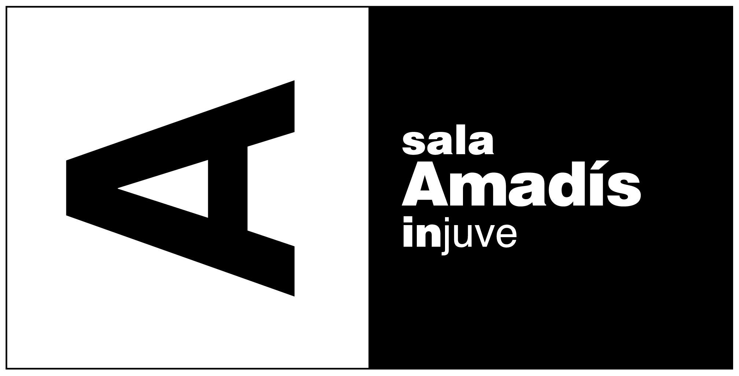
FORMULARIO DE INSCRIPCIÓN TALLER CON LARA BROWN

“AUTO-, o cómo generar multitud de maneras de mirar un cuerpo”

9 de octubre de 2017/ Teatro Pradillo /17.00-20.00h
Taller para mayores de 18 años

Completa y envía el siguiente formulario a creacioninjuve@injuve.es

Apellidos

Nombre

Fecha de nacimiento

DNI

Teléfono de contacto

Email

Dirección completa

- Autorizo la inclusión de los datos por mí facilitados en el fichero del Instituto de la Juventud al objeto de recibir información de las actividades de la Sala Amadís.

“En cumplimiento del artículo 6º de la Ley Orgánica 15/1999 de Protección de Datos, autorizo con la firma del presente documento a que mis datos sean incluidos en un fichero titularidad del INSTITUTO DE LA JUVENTUD, que garantiza su seguridad y confidencialidad, y cuya finalidad es la gestión de actividades relacionadas con los diferentes programas del INJUVE (actividades, voluntariado, realización de eventos, formación, congresos, foros), estando previsto cederlos a instituciones públicas y entidades privadas relacionadas con los programas. Los datos recabados son imprescindibles para el establecimiento y desarrollo de la relación. En consecuencia también autoriza a que el Instituto de la Juventud utilice el material, fotografías y vídeos generados durante la actividad donde aparezca su imagen. Puede ejercitar sus derechos de acceso, rectificación, cancelación y oposición dirigiéndose mediante comunicación escrita al siguiente domicilio: Instituto de la Juventud, C/José Ortega y Gasset, 71, 28006 Madrid. Dicha comunicación deberá incluir nombre y apellidos, petición en que se concreta la solicitud, dirección a efectos de notificaciones, fecha, firma y fotocopia del DNI o pasaporte.”

